前崎方式
★
漢字ドリル
2005→2006→2007
ＭＳエクセル マクロプログラム
CD－ROM版
Ver.3.3al

※2006から、基本３シートをまとめて印刷可能になりました

１ 初期設定 マニュアル 2
２ 基本操作 マニュアル 4
３ 新漢字登録操作 マニュアル 6
４ 掲示用 漢字カード印刷 9
５ 漢字ドリル活用法 10
６ マクロセキュリティについて 13

北海道教材開発研究会

１ 初期設定 マニュアル

◆注意事項◆
★教科書体フォントが必要です
★Microsoftエクセル97以降で動作確認しています。

【１】インストール
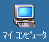
①漢字ドリルのCD－ROMをパソコンに入れる。
②デスクトップのマイコンピュータアイコンをダブルクリック。

③CD－ROM のアイコンをダブルクリック
※A・B・C・D・E・Fは，パソコンによって違います。

④漢字ドリルのエクセルファイルアイコンが現れます。
このファイルをパソコンに保存して使用して下さい。
※ファイル名は，年度・学年･出版社等により違います。
⑤保存したファイルを右クリックして「プロパティ」をクリックして下さい。
続けて「プロパティ」の属性「読み取り専用」のチェックボックスにチェックが入っていた場合、そこをクリックしてチェックをはずします。
続けて「OK」を押して、準備完了です。

※CD－ROMは，大切に保管しておいて下さい。

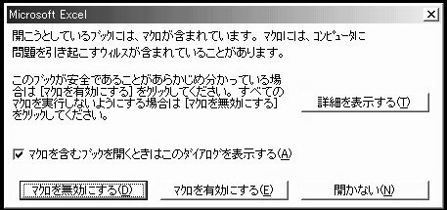
【２】ファイルを開く
①漢字ドリルのファイルアイコンをダブルクリック。
②エクセルが起動すると，マクロの警告メッセージが現れます。
③「マクロを有効にする（E）」をクリック。

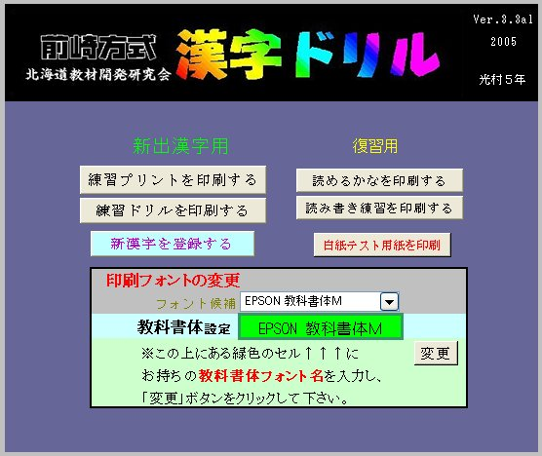
④漢字ドリルのメニューが現れます。

【３】印刷フォントを設定する
漢字ドリルは，教科書体で印刷するために，ご使用のパソコンにインストールされているフォントを選んで設定する必要があります。

※ご使用のパソコンに EPSON 教科書体Ｍ というフォン
トがインストールされている場合は，設定不要です。

①「教科書体設定」とあるセルの右側の緑色のセルの中に，ご使用のパソコンにインストールされている教科書体のフォント名を正しく（空白や半角・全角の違いも正しく）入力して下さい。

②「変更」のボタンをクリックして下さい。これで設定完了です。

【４】使い方
漢字ドリルのメニュー画面の各ボタンをクリックすると，必要なシートが現れます。
*************************** 以上、初期設定マニュアル ***************************
２ 基本操作 マニュアル
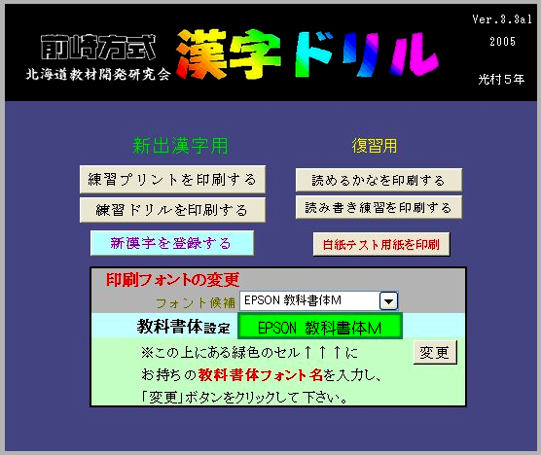
【１】メニュー画面
各ボタンをクリックすると，それぞれのシートへ移動し，操作ができます。

※「テスト用紙を印刷」ボタンは，クリックしただけで印刷できます。

【２】練習プリント＆練習ドリル 印刷
①漢字単元リストから印刷する単元を選択します。
※［データ参照］の内容が該当する単元の漢字になります。
②「練習プリント印刷」ボタンを
※この▼をクリックすると，リストが現れます。該当の単元を選択して下さい。
※このボタンをクリックすると，２種類の問題付テスト用紙が印刷されます。
クリックすると，印刷開始します。
③「練習ドリル印刷」ボタンをクリ
ックすると，印刷開始します。
※引き続き，別単元を印刷する場合
は，①～③の操作を繰り返します。
④「メニューに戻る」ボタンをクリ
ックして，メニュー画面に戻り，
上書き保存をして終了して下さい。

★新機能！Ver.3.3al
「まとめて印刷」
①黄色い□の中の数字を変更する。
②「練プリ＆練ドリ＆テスト印刷」ボタンをクリックする。

【３】漢字読めるかな 印刷
①漢字単元リストから印刷する単元を選択します。
※［データ参照］の内容が該当する単元の漢字になります。
※連続した３単元が表示されます。
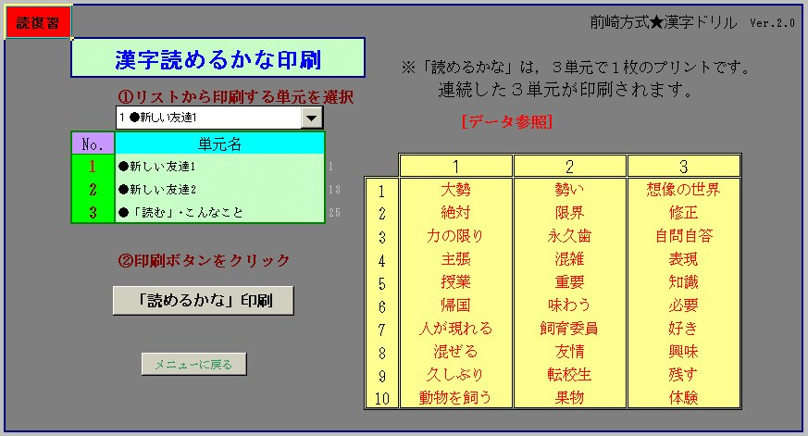
②「『読めるかな』印刷」ボタンをクリックすると，印刷開始します。
※この▼をクリックすると，リストが現れます。該当の単元を選択して下さい。
※連続した３単元が1枚のプリントに印刷されます。
※引き続き，別プリントを印刷する場合は，①～②の操作を繰り返します。

④「メニューに戻る」ボタンをクリックして，メニュー画面に戻り， 上書き保存をして終了して下さい。

【４】漢字読み書き練習 印刷
①漢字単元リストから印刷する単元を選択します。
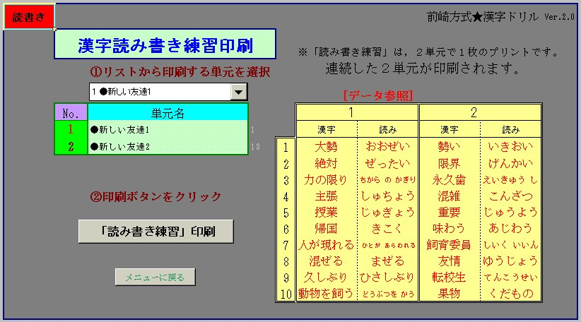
※［データ参照］の内容が該当する単元の漢字になります。
※この▼をクリックすると，リストが現れます。該当の単元を選択して下さい。
※連続した２単元が表示されます。
②「『読み書き練習』印刷」ボタンをクリックすると，印刷開始します。
※連続した２単元が1枚のプリントに印刷されます。

※引き続き，別プリントを印刷する場合は，①～②の操作を繰り返します。
④「メニューに戻る」ボタンをクリックして，メニュー画面に戻り，上書き保存をして終了して下さい。

*************************** 以上、基本操作マニュアル ***************************
３ 新漢字登録操作 マニュアル
★新漢字を登録する
「難しい漢字だけをもう一度…」，「登録されている漢字を変更したい」等の場合，新しく漢字を登録することができます。
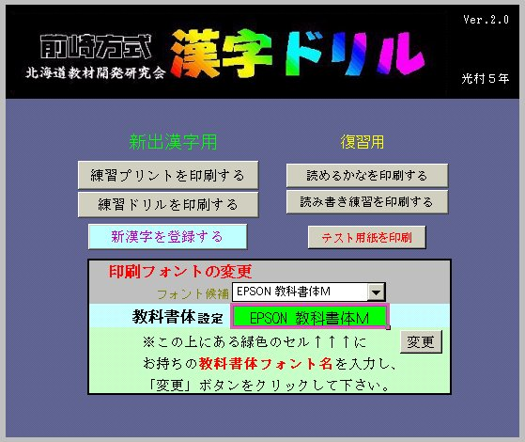
◆「新漢字を登録する」ボタンをクリックする。

①「未登録」のリストを選択します。
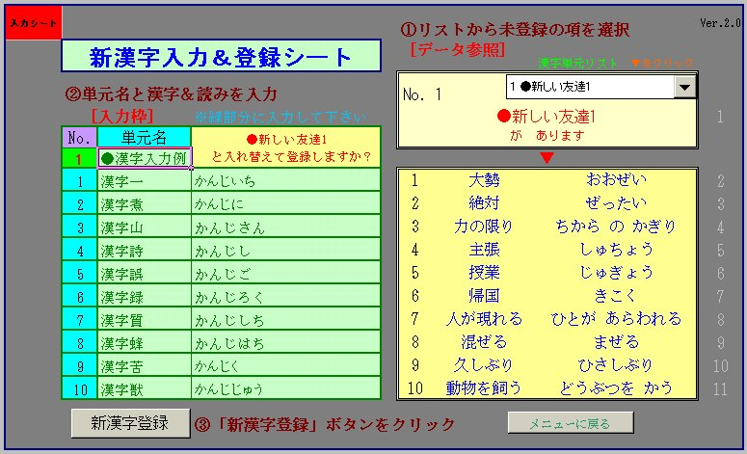
※この▼をクリックすると，リストが現れます。「未登録」を選択して下さい。

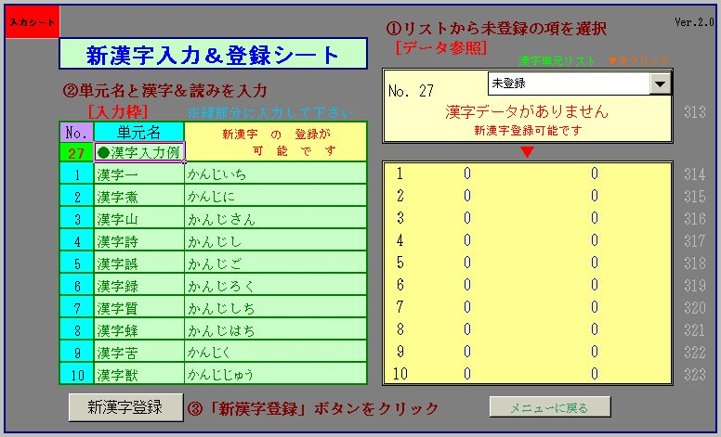
※選択すると「未登録」のNo. に 変わる。

②［入力枠］に「単元名」及び「漢字」と「読み」をそれぞれ入力する。

※初期設定では，「●漢字入力例」があります。それぞれに上書きして，キーボードから必要な漢字を入力して下さい。

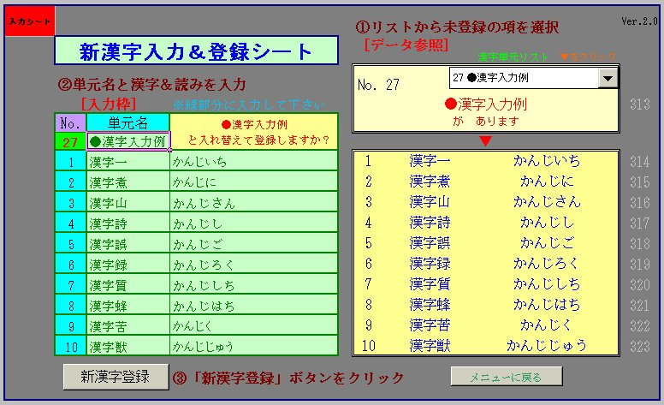
③「新漢字登録」ボタンをクリックすると，入力した漢字が登録されます。

④「メニューに戻る」ボタンをクリックして，メニュー画面に戻り，上書き保存をして下さい。
※既に入力されている漢字を差し替える場合は，「未登録」ではなく，
該当の単元を選択し，同様に操作を行って下さい。以上で，新漢字登録は完了です。
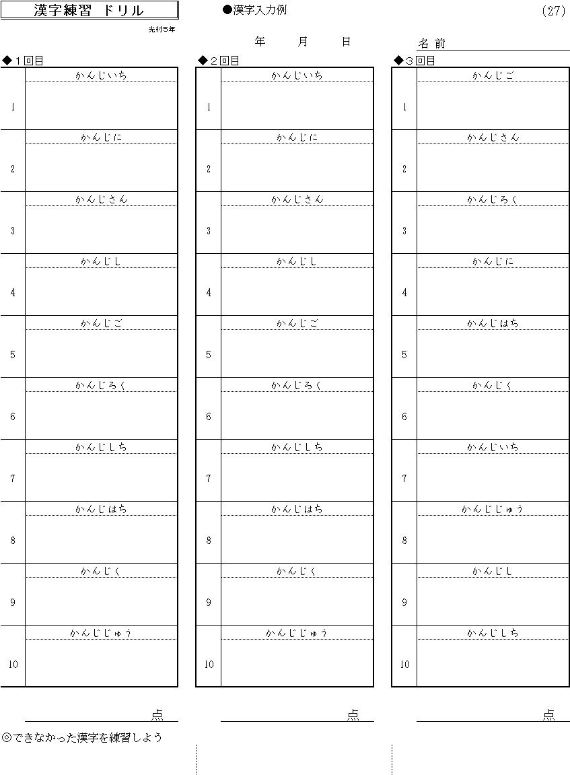
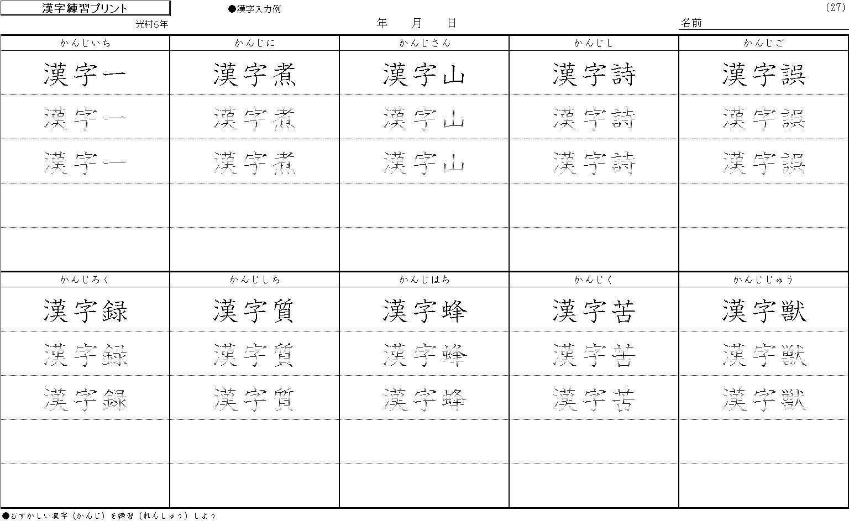
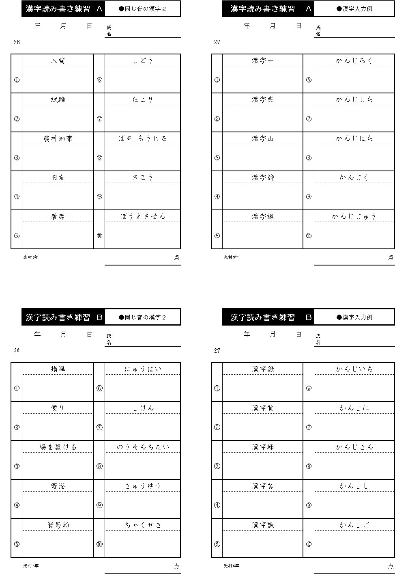
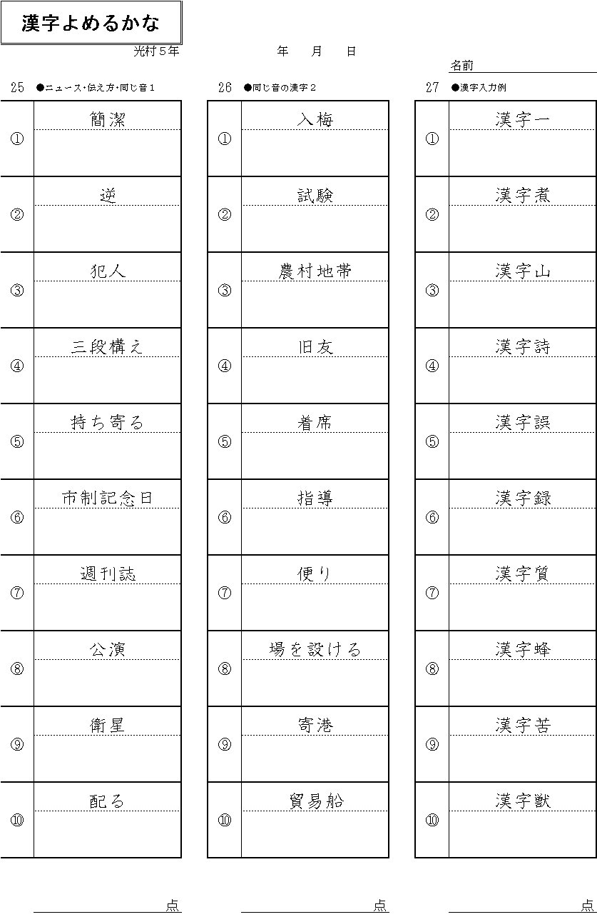
※新漢字登録を行えば，既に入力してある漢字リスト同様に 各プリントの形式（A4サイズ）で印刷することができます。

*************************** 以上、新漢字登録操作マニュアル ***************************
４ 掲示用 漢字カード印刷
- 教室掲示用漢字が印刷可能！
下記画面で「掲示カード印刷」をクリックしただけで印刷できます。

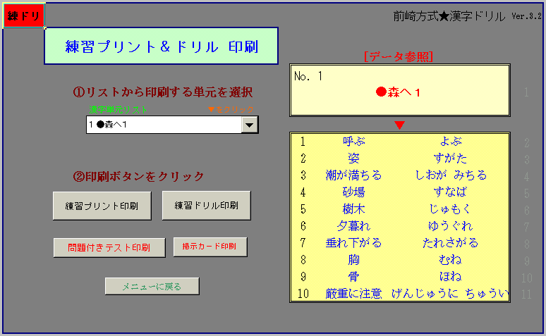

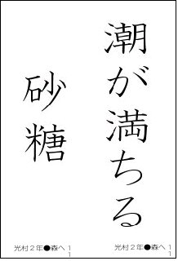
※このボタンをクリックすると，
A4サイズの紙に漢字２題ずつ、計５枚の
漢字カードが印刷されます。

※必要な場合は、B4やA3に拡大コピーして下さい。

*************************** 以上、掲示用 漢字カード印刷 ***************************

５ 漢字ドリル活用法
前崎方式★漢字ドリル
◆◆◆◆◆ この漢字ドリルの特長 ◆◆◆◆◆
・書き取りと自己テストの２種類が１セット。
・効果的な漢字の練習方法がわかる。
・自習や家庭学習にも役立つ。
・漢字の練習をしながら、字も丁寧になる。

必ず お読み下さい

漢字の練習は、子ども達にとっても 教師にとっても懸案です。
漢字は、とにかく書かないことには 覚えらません。しかし、授業の中で じっくり取り組もうとすると 時間が不足したりします。かといって、子ども達に「練習しておきなさい」と指示したとしても、適切な練習の方法を身につけていないと、習熟は なかなか期待できません。読めない・書けない漢字が どんどん増えていくことになってしまいがちです。
こうした悩みを少しでも解消するために、このドリルを作成しました。

※「漢字練習プリント（書き取り）」は、B4に拡大して使用するとよい。

◆◆◆◆◆ 漢字ドリルの活用例 ◆◆◆◆◆
★漢字の読み方･筆順などは 指導しておく。
※この際、〈漢字部首カルタ〉（豊田泰弘氏ら作成）を常用することをお薦めします。効果的に漢字を覚えることができます。

《はじめてプリントを使う時のシュミレーション》
①［漢字練習プリント］（B4に拡大印刷）を配る。
T:「漢字の練習をします。書き方の練習の時のように、お手本に合わせて、丁寧にゆっくり書いて下さい。」
T:「漢字を書く時は、“読み”を小さな声で言いながら書きましょう。
ただ書くだけでは、“目”と“手”だけからしかノウミソに伝わりません。
小さな声でも、言いながら書くと、“口”と“耳”からもノウミソに伝わりますから、
短い時間で漢字を覚えることができます。」
※静かにさせたい場合は－
T:「という理由で、本当は 声を出して練習をするのがいいのですが、
学校では みんながまわりにいるし、うるさくなってしまい、逆に覚えられなくなって
しまう人もいます。ですから、家で練習する時は、ぜひそうして下さい。
今日は“心の中”で 漢字の読みを言いながら書いて下さい。」

②机間巡視し、書き終えたころを見計らって (約20分)
T:「では、覚えたかどうか、まず１回目のドリルをしてみます。
今のプリントを机の中にしまって下さい。」

③［漢字練習ドリル］を配る。
T:「自分が覚えているか どうか確かめるためのものですから、気にしなくていいです。
でも、テストだと思って、一生懸命やりましょう。」

④約５分後
T:「では、さっきのプリントを出して、１回目のまるつけをして下さい。
間違っていたら、赤ペンで、正しい漢字を書いて 直して下さい。」

⑤机間巡視し、丸つけ・修正が終わったころ
T:「60点以上の人？。手を挙げて。」 ハーイ!!
T:「合格です。70点以上の人？」ハーイ! ※以降100点まで…。
100点の子ども達には「素晴らしい!!!!!」と大きな声で賞賛してあげると効果的。

⑥約５分間練習
T:「では、できなかった漢字や、間違えそうな漢字を練習して下さい。時間は、５分間！」
※プリントの下部や裏面、ノート等に練習。

⑦約５分後、２回目のドリル
T:「２回目のドリルをします。１回目のドリルのところが見えないように
後ろに折って下さい。」
※机間巡視して折り方を指示し、ドリル実施。

⑧２回目のドリルを丸つけ
④～⑦を同様に行う。３回目のドリルも同様。

⑨自信をつける言葉かけを行う
T:「１回目より ３回目の方が、点数が上がった人は 手を挙げて下さい。」ハーイ！！
T:「ほらね。こういうふうにやれば、できるように なるんです。
頭が悪いから漢字を覚えられないんじゃなくて、
ただ“やり方”を知らなかっただけなんです。
これからも、こうやって、漢字を覚えていきましょう。」

これでほぼ、１時間の授業になります。
これにより、子ども達は練習の方法と「やればできる」という自信を
身につけていきます。

そして、このような手順で数回 授業すると、あとは、朝自習の時間や宿題などでプリントを配布したとしても、本番の漢字テストで高得点が期待できます。
ただし、漢字テストに出題する漢字は、ドリルと同じ内容にしましょう（場合によっては、問題数を少なくし、平易な漢字を出題しましょう）。子ども達に自信をつけさせることが、一番大切なことなのですから。
★「CD-ROM版」では，「漢字読み書き練習」や「漢字読めるかな」と
いう復習プリントも印刷できます。まとめや自習等にご活用下さい。

◆◆◆◆◆ パソコンが得意な方へ ◆◆◆◆◆
このドリルは、Micro Soft Excel2003を用いて作成しています。印刷のためのマクロプログラムと各学年のデータを入力してあります。ご自分でデータを書き換えたり，新規データを入力したりすることもできます。
また、パソコンを活用した より良い教材を開発するための共同研究者も募っています。ご連絡をお待ちしています。

※この漢字ドリルは「研究資料」のため、ユーザー登録制により頒布しています。
登録されたユーザーが、受け持ちクラスの児童･生徒に使用する場合以外は、
研究会の関知しないところでの複製及び再配布は一切行わないで下さい。

*************************** 以上、漢字ドリル活用法 ***************************
６ マクロセキュリティについて
【注意】
★Excel 2000以降 を ご利用の方へ
Excel 2000以降で漢字ドリルのファイルを開くと，「セキュリティエラー」が出る事があります。これは，漢字ドリルのファイルに「マクロ」と呼ばれる小さなプログラムが入っているためです。この「マクロ」のお陰で様々な操作が簡便にできるよう作成してあります。
しかしながら，昨今 話題になっているコンピューターウイルスの多くも同様の形式で流布されています。Excel 2000は その対策として「マクロ」に制限を設けているのです。
そのため，この漢字ドリルを利用するにあたって，そのセキュリティレベルを下げる必要があります。具体的方法は，次の通りです。

（１）Excel 2000等を起動後，
メニューバーの［ツール］-［オプション］をクリック。
（２）オプションのダイアログボックスが開くので，
「セキュリティ」のタグをクリック。
（３）「マクロセキュリティ」というボタンをクリック。
（４）セキュリティレベル「中」のラジオボタンを
クリックしてチェックし，「OK」ボタンをクリック。
（５）オプションのダイアログボックスを閉じる。

これで，エラーが出なくなります。
ただし，他のエクセルファイルを他人から譲り受けたり，インターネットからダウンロードしたりする場合は，セキュリティレベルを「高」に戻しておく事をお勧めします。
ちなみに「前崎方式･漢字ドリル」のファイルは，最新のデータによるウイルス対策ソフトでチェックしてあります。

◆お問い合わせは… akkim@moon.odn.ne.jp (前崎）

